儋州市一中2011届高三限时训练试题（九）
生物科
一、选择题
1.下列疾病中，由病毒引起的是( )
A.白化病 B.炭疽病
C.结核病 D.狂犬病
2.α-银环蛇毒能与突触后膜上的乙酰胆碱受体牢固结合；有机磷农药能抑制乙酰胆碱酯酶的活性，而乙酰胆碱酯酶的作用是清除与突触后膜上受体结合的乙酰胆碱。因此，α-银环蛇毒与有机磷农药中毒的症状分别是（ ）
A.肌肉松弛、肌肉僵直 B.肌肉僵直、肌肉松弛
C.肌肉松弛、肌肉松弛 D.肌肉僵直、肌肉僵直
3.病人注射青霉素前要做“皮试”，即将少量的药液注射于前臂掌侧皮肤中，观察是否出现局部过敏反应。通常情况一个疗程内不会更换青霉素的批号。下列说法错误的是 （ ）
A.若有青霉素过敏史，一般不使用青霉素治疗
B.若第一次做青霉素“皮试”无反应，则终身可以使用青霉素
C.对青霉素“皮试”有反应的患者，体内存在相应的抗体
D.首次“皮试”无反应的患者，再次“皮试”可能出现反应
4.能够特异性识别抗原的细胞是( )
①吞噬细胞 ②T细胞 ③B细胞 ④记忆细胞 ⑤效应B细胞
⑥效应T细胞
A．①②④⑥ B．②③④⑥ C．①③⑤ D．②⑤⑥
5.人体生命活动的正常进行主要是在神经系统的调节作用下完成的。下列说法错误的是 （ ）
A.效应器由运动神经末梢和它所支配的肌肉、腺体组成
B.兴奋以电信号的形式沿着神经纤维传导
C.神经元之间的兴奋传递是单方向的
D.条件反射的建立与脊髓等低级中枢无关
6.人在寒冷环境中的即时反应之一是皮肤起“鸡皮疙瘩”。该反应属于（ ）
A.神经—体液调节 B.大脑皮层控制的反应
C.条件反射 D.应激反应
7.下列有关激素调节及应用的说法，正确的是 ( )
A．油菜在传粉阶段遇到连续暴雨袭击，喷洒生长素类似物可避免减产
B．成年人甲状腺激素分泌不足，耗氧量会增加
C．切除动物垂体后，动物血液中的生长激素和甲状激素都会减少
D．激素间的拮抗作用不利于维持动物体内环境的稳态

8.有关人体内环境稳态的叙述，不正确的是 ( )
A.长跑后肌肉酸痛是因为运动时产生的酸性物质积累所致
B.猪流感病毒的入侵很可能会破坏人体内环境稳态
C.血液中CO₂浓度升高会导致呼吸中枢兴奋
D.人体散失水分过多会导致下丘脑中的神经中枢产生渴觉
9.在下列研究激素的实验中，实验处理不会取得预期结果的是（ ）
A．注射甲状腺激素使正常幼鼠发育加快
B．切除哺乳期雌鼠的垂体使其乳汁分泌减少
C．通过研磨鼠的胰腺来获取胰岛素
D．给幼年雄鼠喂食含雄激素的食物可使其性早熟
10.下列与糖尿病有关的叙述中正确的是 （ ）
A．糖尿病忠者逐渐消瘦，是因为其体内糖的氧化供能发生障碍，导致非糖物质分解加强
B．尿液中偶尔含有少量糖的人不一定是糖尿病患者，但尿液中持续含有较多糖的人则
一定是糖尿病患者
C．糖尿病患者吃得多，是因为其体内的糖被大量排出体外，导致血糖含量过低
D．糖尿病患者的尿多，直接原因是因为其代谢旺盛，产生的水比一般人多
11.下列与人体生命活动调节有关的叙述中，不正确的是（ ）
A．甲状腺功能亢进的患者，往往表现为食量大，身体消瘦，容易激动
B．花粉引起人体过敏反应，局部毛细血管的通透性增加，组织液增多，出现局部红肿
C．胰岛素和胰高血糖素的拮抗作用，是维持内环境稳态的重要因素
D．许多流感患者，在不用药的情况下，也可在一周左右时间痊愈。是因为吞噬细胞清除了体内的流感病毒
20090422

12.完成膝跳反射的结构是最简单的反射弧，仅由两个神经元构成，下列叙述不正确的是 （ ）
A.膝跳反射是人的一种应激过程
B.传入兴奋的神经元其树突末梢位于感受器
C.该反射弧中无神经中枢
D.刺激达到一定强度才能引起膝跳反射
13.下图为某恒温动物在不同温度条件下尿量和尿液中尿素浓度变化的曲线，正确的是 ( )
a
b
c
d
﹣10°
40°
尿

量
甲
乙
丙
丁
40°
﹣10°
尿素浓度

A．a为尿量的变化曲线，甲为尿液中尿素浓度的变化曲线
B．b为尿量的变化曲线，丁为尿液中尿素浓度的变化曲线
C．c为尿量的变化曲线，丙为尿液中尿素浓度的变化曲线
D．d为尿量的变化曲线，乙为尿液中尿素浓度的变化曲线
14.血浆中的水来自( )
A．组织液 B．血浆、消化道
C．淋巴、组织液 、消化道 D．淋巴、组织液、消化道、原尿
15.兴奋是动物体或人体内某些组织或细胞感受外界刺激后，由相对静止状态变为显著活跃状态的过程。下列关于兴奋的描述正确的是（ ）
A.兴奋必须在完整的反射弧结构中才能产生
B.前一个神经元的兴奋总能引起后一个神经元的兴奋
C.神经元既能够产生兴奋，也能够传导兴奋
D.在反射弧中兴奋总是以生物电的形式传递
16.下面关于下丘脑功能的叙述正确的是（ ）
①大量出汗后，下丘脑分泌的抗利尿激素增加
②寒冷刺激使下丘脑分泌促甲状腺激素，促进甲状腺的活动来调节体温
③下丘脑是体温调节的高级中枢，在下丘脑产生冷觉和热觉
④血糖低时，下丘脑通过有关神经的作用，可以促进肾上腺和胰岛A细胞的分泌活动
⑤内环境渗透压的增高，使下丘脑某部位产生的神经冲动传至大脑皮层产生渴觉
A.①②③ B.②③④ C.②④⑤ D.①④⑤
17.如图是一个反射弧的部分结构图，甲、乙表示连接在神经纤维上的电流表。当在A点以一定的电流刺激，则甲、乙电流表指针发生的变化是 （ ）
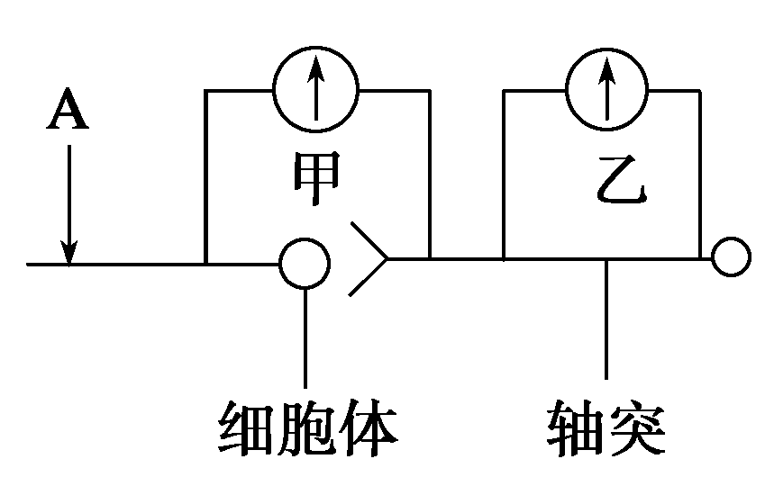

A. 甲、乙都发生两次方向相反的偏转 B.甲发生两次方向相反的偏转，乙不偏
C.甲不偏转，乙发生两次方向相反的偏转 D.甲发生一次偏转，乙不偏转
18.下列现象不属于免疫反应的是（ ）
A．皮肤接触花粉出现红斑和瘙痒感 B．移植器官被排斥
C．抗体降低病毒致病能力 D．青霉素杀死病菌
19.破伤风梭状芽孢杆菌侵入了人体深部的组织细胞并大量繁殖，下列关于该菌的细胞呼吸类型和消灭该菌首先要通过的免疫途径的叙述，正确的是 ( )
A.无氧呼吸和体液免疫 B.无氧呼吸和细胞免疫
C.有氧呼吸和体液免疫 D.有氧呼吸和细胞免疫
20.如果给人注射灭活的甲型流感病毒，可预防甲型流感，那么灭活病毒在体内引起的免疫反应，正确的是 ( )
A.B细胞接受刺激后形成效应B细胞，能使靶细胞裂解
B.T细胞接受刺激后形成效应T细胞，能释放淋巴因子
C.吞噬细胞接受刺激后形成效应细胞，能产生相应的抗体
D.淋巴细胞吞噬该病毒后形成记忆细胞，能释放白细胞介素

儋州市一中2011届高三限时训练试题（九）
生物科
班别： 姓名： 座号：
一、选择题
1 | 2 | 3 | 4 | 5 | 6 | 7 | 8 | 9 | 10
11 | 12 | 13 | 14 | 15 | 16 | 17 | 18 | 19 | 20
二、非选择题（12分）
21.小白鼠是恒温动物。科学家们在实验中发现如果破坏了小白鼠的下丘脑，它就不再具有维持体温恒定的能力。
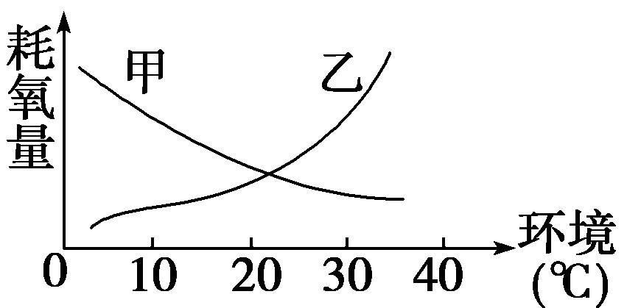

（1）这个实验说明了 。
本实验的对照是 。
（2）正常小白鼠的体温调节类型和图中所示的 相同。
（3）研究者确定实验动物的体温恒定的方法是 。
若研究者要对实验鼠被破坏下丘脑之前24 h和破坏下丘脑以后24 h的体温分别进行测量记录（测量间隔为4 h），请你为该实验设计一个合理的体温记录表。

（4）若研究者仅根据一只小白鼠实验结果便做出了前面的结论，你认为该结论可靠吗？为什么？
儋州市一中2011届高三限时训练试题（九）
生物科答案
一、选择题（40分）
1 | 2 | 3 | 4 | 5 | 6 | 7 | 8 | 9 | 10
D | A | B | B | D | D | C | D | C | A
11 | 12 | 13 | 14 | 15 | 16 | 17 | 18 | 19 | 20
D | B | D | D | C | D | D | D | B | B
二、非选择题（12分）
21.（1）调节体温的主要中枢在下丘脑 （2分）
实验前动物的状态（或小白鼠被破坏下丘脑之前的状态）（2分）
（2）甲（1分）
（3）多次等时间间隔测量动物体温（2分）
记录表如下（测量记录必须7次，有处理前后的区分）（2分）
测量时间（间隔4 h） | 第一次 | 第二次 | 第三次 | 第四次 | 第五次 | 第六次 | 第七次
处理前动物体温
处理后动物体温
（4）不可靠。（1分）因为一次实验具有偶然性，应进行多次重复实验，如均得到相同的结果，上述结论才具有说服力（2分）

